
Beta Public Relations B.V.
Postbus 420
2270 CK Voorburg
T. 070 427 5200
E. info@betapr.nl

KSB breidt serie chemiepompen sterk uit

Zwanenburg, juni 2023 - KSB heeft de serie MegaCPK chemienormpompen met maar liefst 19 typen uitgebreid. Daarmee is deze serie nu beschikbaar in 55 pompgroottes met meer dan 78 hydraulieken. Omdat de pompserie leverbaar is in gietijzer, nodulair gietijzer en gietstaal, roestvrijstaal alsmede duplex- en speciale legeringen zoals titaan en Hastelloy kunnen de pompen voor een groot aantal toepassingen worden ingezet. Ook het verpompen van vloeistoffen die verwarming of koeling vereisen, behoort tot de toepassingsmogelijkheden.

De procespompen onderscheiden zich vooral door hun hoge capaciteit in combinatie met een laag energieverbruik. Dat bespaart niet alleen stroom tijdens bedrijf, maar verlaagt ook de investeringskosten voor de gebruiker. Om het risico van eventueel optredende cavitatie te minimaliseren, hebben de ontwikkelaars van KSB sterk de nadruk gelegd op een goed zuiggedrag met een lage NPSH-waarde. De pompen werken dan ook onder ongunstige bedrijfsomstandigheden rustig en stabiel. Tegelijkertijd verhoogt dat de bedrijfszekerheid en beschikbaarheid van de gehele installatie.

Door gebruik te maken van de finite-element-method (FEM) konden de KSB-engineers een hoge sterkte en stijfheid van de geïnstalleerde componenten combineren met een optimaal materiaalgebruik. Met behulp van de CFD-techniek (Computational Fluid Dynamics) werden alle hydraulische contouren geoptimaliseerd en vervolgens in omvangrijke testopstellingen nog eens gecontroleerd.

De nieuw ontworpen seal kamer maakt de inbouw van stopbuspakkingen, alle gangbare mechanische asafdichtingen volgens EN 12756 alsook een groot aantal mechanische asafdichtingen in cartridge-uitvoering mogelijk. Aan beide zijden opgesloten huisafdichtingen alsmede een minimale axiale kracht zorgen voor lange standtijden. Voor de besturing en controle tijdens bedrijf kunnen de pompen worden voorzien van frequentieregelaar, trillings- en lagertemperatuurmeting en bedrijfspuntcontrole.

Zoals bij alle industriepompen van KSB krijgt de gebruiker iedere pomp geleverd met een exact op het bedrijfspunt afgestemde waaierdiameter. Op die manier en door het grote aantal pompgroottes is de gebruiker ervan verzekerd dat de pompen, ook niet-geregeld, zo min mogelijk energie verbruiken.

KSB is een van ’s werelds meest vooraanstaande producenten van pompen, afsluiters en bijbehorende systemen voor industrie en gebouwentechniek, water- en afvalwaterbeheer alsmede energietechniek en mijnbouw. Het concern is met eigen verkooporganisaties, productie- en servicebedrijven op alle continenten vertegenwoordigd. De Nederlandse dochteronderneming KSB Nederland is gevestigd in Zwanenburg.

Meer informatie
KSB Nederland B.V.
T. 020 4079800
E. infonl@ksb.com
W. www.ksb.nl

Fotobijschrift:

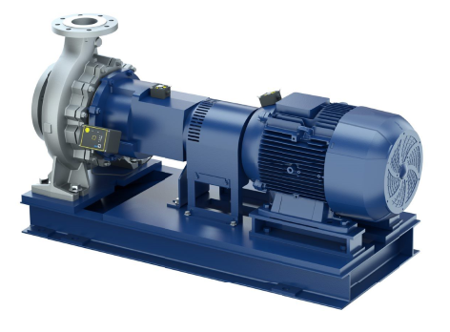
De chemienormpompen van de serie MegaCPK zijn met 19 groottes uitgebreid. (Foto: KSB)
P

